//În textul dat după fiecare caracter indicat, să se introducă un subşir specificat.

**import** java.util.Scanner;

**public** **class** lab1 {

**public** **static** **void** main(String[] args) {

Scanner scanner = **new** Scanner(System.***in***);

System.***out***.print("Introdu sirul: ");

String mesaj = scanner.nextLine();

System.***out***.print("Introduceti subsirul ");

String txt = scanner.nextLine();

System.***out***.print("Introdu pozitia caracterului dupa care sa fie introdus subsirul: ");

**int** n = scanner.nextInt();

StringBuffer msg = **new** StringBuffer(mesaj);

msg.insert(n, txt);

System.***out***.print("Rezultat: ");

System.***out***.println(msg.toString());

}

}

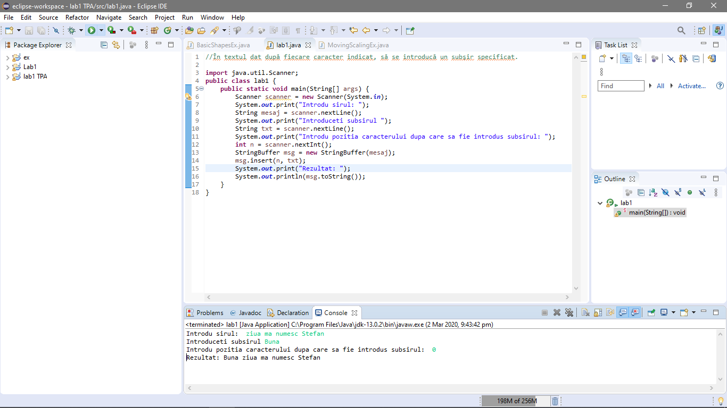

**Concluzie**

În urma efectuării acestei lucrări de laborator am însuşit modalităţile de creare a claselor, obiectelor în Java precum și modalităţile de prelucrare a şirurilor de caractere utilizând clasele de bază. Am creat clase si obiecte noi dupa care le-am initalizat. Am utilizat metodele claselor string si stringBuffer pentru modificarea sirului prin adaugarea unui subsir arbitrar pe o pozitie aleasa de utilizator.